Начало формы
Евгений Простомолотов

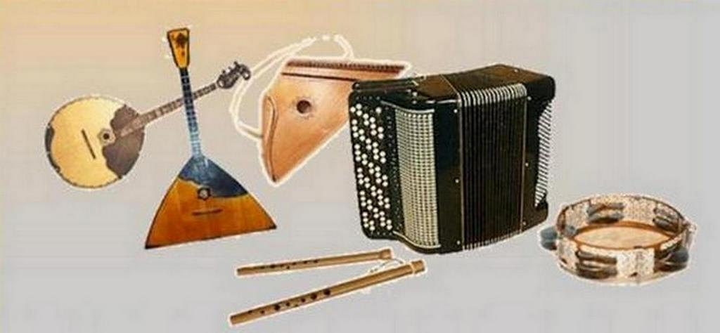

Конец формы

История о четырех друзьях и волшебной Палочке
В сказочно красивом домике, уютно расположившимся под высокими елями, жили-были музыкальные инструменты. Жили они дружно. Вместе встречали рассвет, вместе трудились, вместе отдыхали. В оркестре, где они работали, каждый имел свое место, обладал красивым, звонким голосом и был необходим для Дирижера, который очень любил их и заботился.
Каждый день Дирижер входил в комнату, брал в руки свою Волшебную Палочку и тогда по всему домику разноцветной радугой плыла изумительная музыка. А к вечеру, когда над домиком тихо опускались сумерки и, наступающая ночь заполняла лунным светом оркестровую комнату, инструменты ложились отдыхать. И только четверо друзей — Домра, Балалайка, Баян и Бубен иногда собирались вместе, чтобы поболтать о прошедшем дне, поделиться впечатлениями, пошутить над спящими товарищами или просто похвастаться друг перед другом. Беседы были дружные и приятные…, но однажды между друзьями вспыхнула ссора…
В очередной раз, когда в домике все спали и только четыре друга бодрствовали,
Домра вдруг заявила:
— Ну и хвастунишка этот Барабан. Не упустит момента, чтобы не покрасоваться, особенно, когда ему дают слово.
Балалайка поддержала свою подругу:
— Он так громко стучит, что я совершенно не слышу соседа. Хорошо, что играет точно в ритм и по указке Дирижера.
В разговор вмешался Баян:
— Друзья, ведь это так прекрасно, когда наш друг Барабан, точно отсчитывает удары, подчиняясь, как и все мы, Волшебной Палочке Маэстро и тем самым не сбивает нас с ритма. Было бы гораздо хуже, если бы он делал наоборот.
Домра удивилась. Она не ожидала, что солидный, всегда уравновешенный Баян, встанет на защиту Барабана.
— И не спорь со мной! Этот зазнайка, Барабан, очень уж важничает. Думает, если громко стучит, то он самый нужный в оркестре инструмент! Он и меня хотел заглушить, но не тут-то было… Куда ему со мной тягаться! Каждый знает — у меня самый красивый и громкий голос! Я главная в оркестре!
Баян попытался возразить Домре:
— Зачем ты так говоришь? Наша подруга Балалайка не хуже тебя поет и по красоте своего корпуса не уступит самой изящной Дудочке. Серебряные звуки ее струн покоряли сердца видавших виды музыкантов. Ей доверяли свои чувства выдающиеся композиторы — Николай Петрович Фомин, Арам Ильич Хачатурян. А известный на всю Россию музыкант-балалаечник Михаил Федорович Рожков и сейчас удивляет слушателей виртуозной игрой на этом инструменте, хотя ему немало лет.
— Если говорить о Балалайке, — не унималась Домра, — то не надо забывать, что у нее острые углы на корпусе, от чего она больно уж угловатая. И играют на ней пальцами, а это очень больно. То ли дело я — вся обтекаемая, легкая, похожая на спелую грушу. И играют на мне медиатором, от чего звук становится звонче!
Услышав такое от подруги, Балалайка заплакала. Дрожащим от обиды голосом, она ответила Домре:
— Выдающийся русский музыкант и композитор Василий Васильевич Андреев вместе со своим другом и музыкальным мастером Семеном Ивановичем Налимовым придали мне треугольную форму, чтобы удобно было держать на коленях.
Тихо всхлипывая, она отошла в темный угол.
Баяну надоел этот спор и он решил прекратить его.
— Хватит вам спорить о пустяках, — сказал он, строго поглядывая на Домру. — Лучше подумайте о предстоящем концерте. У нас еще много работы и завтра предстоит трудная репетиция. Сейчас время позднее и пора спать.
Но Домра не хотела уступать свои позиции, ей казалось, что ее унижают, и она от этого еще больше возбуждалась. Голос ее становился тоньше и звенел в самом высоком регистре:
— Раз так, то я не хочу больше водиться с вами! Моему голосу позавидует сам Соловей!
Не контролируя себя, Домра стала визжать как поросенок:
— В оркестре я исполняю главные партии и род мой очень старинный! Моих предков боялись даже цари! Поэтому их преследовали по всей Руси! Балалайка же в оркестре только и делает, что аккомпанирует мне!.. Я и тебя, Баян, если захочу, то перекричу!
Баян молчал. Ему не хотелось спорить с истеричной Домрой. Он был благородным, воспитанным инструментом и не желал болтать по пустякам. В оркестре его любили за сильный голос, которым он покорял сердца даже самых маленьких инструментов — Дудочек, Сопелок, Жалеек, Свирелей. Неуемные Рожки и Трещотки уважительно замолкали при его появлении в оркестре.
Баян тоже с большим уважением относился к братьям своим меньшим, поддерживая каждого в трудные минуты. Сам он был инструментом спокойным и добрым. Его скромность не позволяла ему садиться в оркестре на первые ряды, и он охотно уступал их своим товарищам.
Только, молчавший до этого Бубен, не выдержав, вступился за своих друзей, обрушив свой гнев на Домру-хвастушку:
— Как тебе не стыдно, неблагодарная зазнайка!? — зазвенел он металлическими тарелочками. — Зачем ты обижаешь своих друзей?! Тебе хорошо известно, что каждый из нас — важный инструмент в оркестре. Даже Треугольник украшает нашу музыку! Мы согласны, что ты из старинного рода и только радуемся твоему красивому голосу. Но и нас знали и уважали в древности, да и теперь мы не последние в оркестре… Первой в русский оркестр пришла Балалайка, но когда появилась ты, она из уважения к тебе, предложила место рядом.
Домра хотела что-то возразить, но Бубен, перебив ее, продолжал:
— Так нельзя поступать с друзьями, которые вместе с тобой делят и радость и горе пополам. Не хорошо так вести себя в оркестре, который, за многие годы, стал нашей семьей. Если тебе не нравиться жить и трудиться вместе с нами, то можешь уходить! Нам не нужны зазнайки!
Услышав такое, Домра не на шутку испугалась.
Получалось, что друзья отвернулись от нее. А сколько раз они помогали ей в оркестре, когда у нее что-нибудь не получалось. Утешали, поддерживали советом. Она чувствовала их любовь, да и сама их очень любила, а похвасталась не со зла. Просто у нее несдержанный характер.
А как было весело с друзьями в оркестре. Они ездили с концертами по городам и странам, выступали в лучших концертных залах. В перерывах между репетициями вместе смеялись, рассказывая друг другу веселые истории и забавные анекдоты…
Стоило крепко призадуматься над своим поступком: «Маэстро и его Волшебная Палочка тоже не одобрят мое поведение».
Хорошенько подумав, Домра решила извиниться перед друзьями. Попросив прощения, она пообещала никогда больше не ссориться с ними, не упрекать их общего друга Барабана и не обижать свою подругу Балалайку.
Конечно же, все с радостью простили Домру. Ведь это были настоящие Друзья!
Успокоившись, они вместе пошли отдыхать. Завтра их ждал трудный день…
Наутро пришел Дирижер и увидел, что инструменты были слегка расстроены. Покачав головой, он стал брать их в руки и, нежно поглаживая, настраивать. Затем взял свою Волшебную Палочку, взмахнул… и нежная мелодия поплыла по комнате.

Евгений Простомолотов
Заслуженный деятель,
отличник образования
Республики Казахстан

